SIARAN PERS

Samsung Bespoke AI: Solusi Rumah Pintar, Hidup Jadi Makin Praktis
Peralatan rumah tangga Samsung Bespoke AI terbaru 2025 berupa Kulkas Pintar Bespoke AI, Bespoke AI Jet™ Lite, dan mesin cuci Bespoke AI Laundry Combo yang menjadi solusi rumah pintar yang bikin hidup di rumah jadi praktis dan nyaman

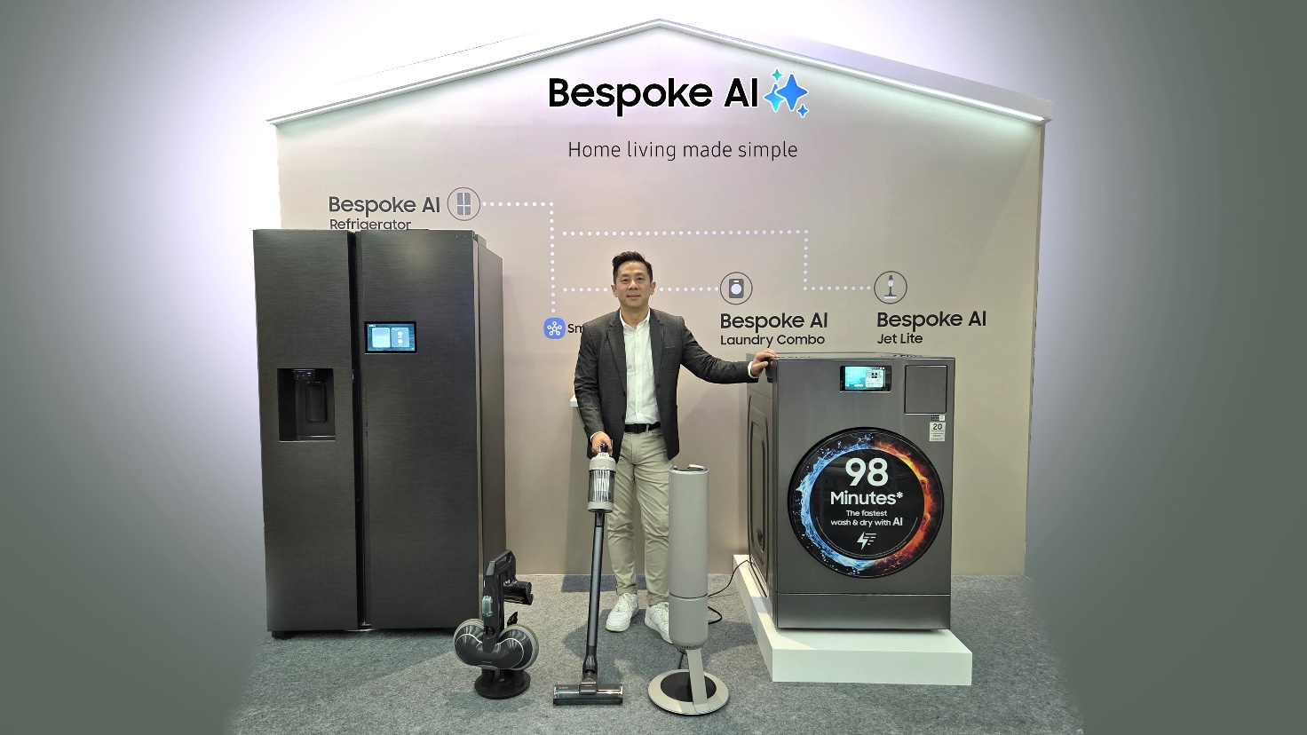

Jakarta, 25 April 2025 - Samsung Electronics Indonesia memperkenalkan rangkaian terbaru peralatan rumah tangga Bespoke AI yang terintegrasi dengan ekosistem SmartThings yang memberikan gaya hidup praktis. Ini menjadi solusi tantangan rumah tangga modern yang merasa waktu selalu terbatas, multitasking dan produktivitas tinggi. Dengan inovasi teknologi pintar, lini produk Bespoke AI menjadikan hidup di rumah lebih praktis dan menyenangkan.

Samsung menghadirkan tiga peralatan rumah tangga unggulan: Kulkas Pintar Bespoke AI yang makin pintar, lebih hemat, dan lebih lega serta tahan lama; Bespoke AI Jet™ Lite, vacuum cleaner tanpa kabel dengan kemampuan penyedotan yang luar biasa berteknologi AI; dan Bespoke AI Laundry Combo, mesin cuci sekaligus pengering pintar yang hemat tempat, pintar dan efisien. Terintegrasi dengan ekosistem SmartThings untuk pengelolaan berbagai perangkat dengan mudah hanya dari layar smartphone, jajaran perangkat ini menjadikan hidup di rumah jadi praktis, efisien, dan pintar dalam satu solusi menyeluruh.

“Bespoke AI tahun ini bukan hanya soal kecanggihan teknologi, tapi juga tentang bagaimana teknologi itu relevan dengan kehidupan. Dengan makin kompleksnya kebutuhan gaya hidup sehari-hari. Ketiga peralatan rumah tangga terbaru ini hadir untuk memberikan solusi rumah tangga yang tidak hanya mampu menyesuaikan diri dengan kebiasaan konsumen dan membuat pekerjaan rumah tangga tidak lagi melelahkan, namun jadi jauh lebih praktis, dan kehidupan di rumah pun jauh lebih nyaman,” kata Jimmy Tjan, Head of Home Appliances Product Marketing, Samsung Electronics Indonesia.

Pekerjaan Rumah Tangga Jadi Lebih Mudah dan Nyaman Berkat AI dan SmartThings
Di era teknologi dan AI serta di tengah kesibukan hidup dan ruang hunian yang semakin kompak, banyak konsumen menghadapi tantangan dalam mengatur waktu dan energi untuk pekerjaan rumah tangga sehari-hari. Jajaran perangkat Bespoke AI tahun ini menjawab tantangan tersebut dengan integrasi teknologi AI dan konektivitas SmartThings yang pintar. Teknologi AI dapat mempelajari kebiasaan konsumen dan memberikan saran pengerjaan rutinitas rumah tangga yang lebih mudah dan praktis. Sementara SmartThings mengintegrasi semua perangkat Bespoke AI agar bisa dikontrol langsung dari smartphone. Kapan pun dan darimana pun kita dapat mengatur dan memantau peralatan rumah tangga kini dalam genggaman tangan.

Teknologi AI yang dibenamkan pada Kulkas Pintar Bespoke AI membantu konsumen melakukan pengaturan kulkas, menjelajahi resep-resep baru, menjawab panggilan telepon di kulkas, sampai memutar playlist dari Spotify dan Youtube yang tampil pada layar interaktif AI Home 9 inci dan Family Hub 21,5 inci.

Dan, ketika layar interaktif ini terintegrasi dengan SmartThings, konsumen bisa melakukan kontrol yang cerdas seperti memeriksa dan mengatur suhu, menyalakan/mematikan pembuat es, mendapat notifikasi saat pintu terbuka, kondisi abnormal, atau perlunya penggantian komponen. Termasuk memeriksa bahan makanan yang tersisa di kulkas melalui Food List, sehingga konsumen belanja di supermarket jadi lebih efektif dan hemat waktu.

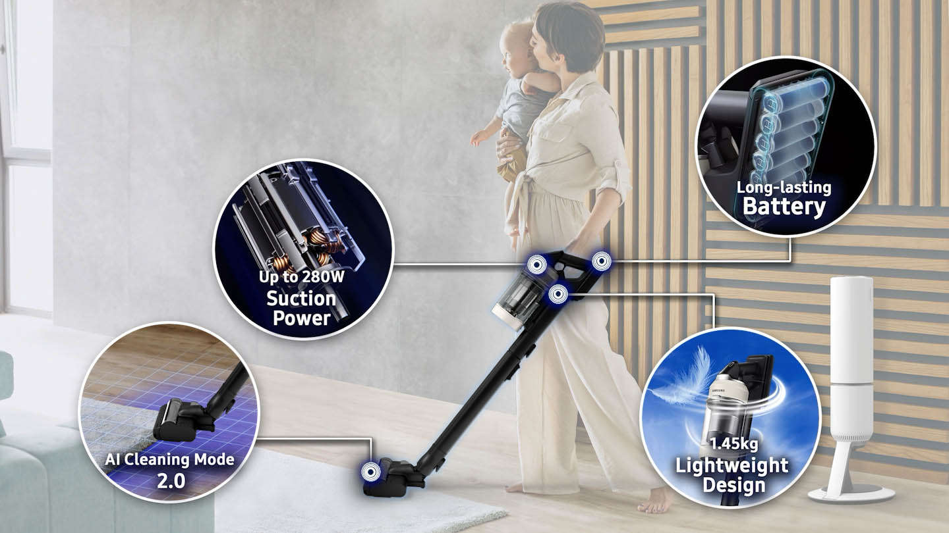
Vacuum cleaner Bespoke AI Jet™ Lite diperkuat AI Cleaning 2.0 yang mengoptimalkan daya hisap sesuai area yang hendak dibersihkan untuk pembersihan maksimal

Pada vacuum cleaner Samsung Bespoke AI Jet™ Lite, algoritma AI menghasilkan performa pembersihan yang maksimal melalui AI Cleaning 2.0. Fitur ini akan membuat perangkat dapat mengoptimalkan daya hisap sesuai dengan area yang hendak dibersihkan, seperti permukaan karpet atau sudut ruangan. Dia bisa menyesuaikan daya hisap berdasarkan bahan karpet, ketebalan dan ketipisannya, atau mendeteksi area permukaan lantai yang keras dan sudut yang sulit dijangkau. Hasilnya, pembersihan maksimal, penggunaan daya baterai yang efisien, dan kemudahan bermanuver. Melalui aplikasi SmartThings, konsumen bisa memantau kondisi vacuum secara optimal di mana pun, mulai dari pemantauan history pemakaian hingga kondisi terkini vacuum.

Di saat orang bingung memilih pengaturan mesin cuci untuk berbagai jenis kain, terutama agar pakaian tidak rusak atau kusam, mesin cuci Bespoke AI Laundry Combo memiliki fitur AI Wash & Dry dengan teknologi multi-sensing yang dapat mendeteksi berat cucian, jenis kain, kebutuhan air, ketinggian tanah, dan jumlah deterjen. Fitur ini dengan cerdas menghadirkan performa pembersihan yang menyeluruh, lebih hemat waktu, air dan deterjen, serta melindungi bahan pakaian. Dengan AI Dry, perangkat secara otomatis melakukan penyesuaian pengeringan berdasarkan beban. Untuk beban berat, ia akan mengeringkan secara merata dan menyeluruh. Namun untuk beban ringan, perangkat melakukan pengeringan dengan suhu yang tak terlalu panas.

Mesin cuci ini juga sudah dilengkapi dengan layar AI Home 7 inci sebagai pusat kontrol yang intuitif, di mana ia dapat menyarankan siklus pencucian dan pengeringan yang sesuai kebiasaan dan kebutuhan konsumen, termasuk konsumsi deterjen dan siklus perawatan.

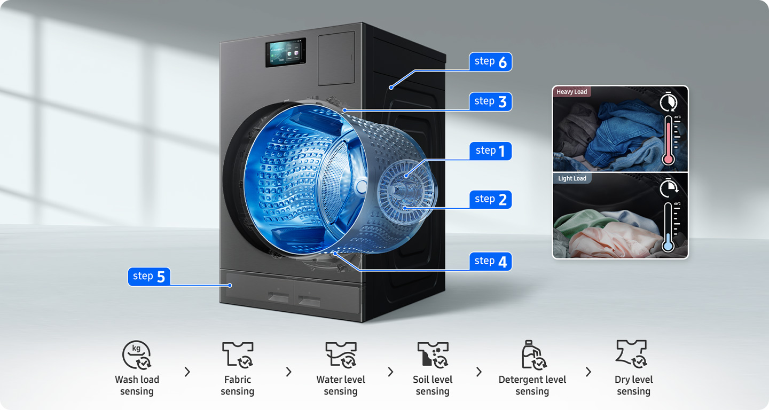
Fitur AI Dry pada mesin cuci Bespoke AI Laundry Combo dapat menyesuaikan pengeringan berdasarkan beban

Memantau Konsumsi Listrik Bulanan dari Genggamanmu
Dengan aplikasi SmartThings, konsumen tidak hanya merasakan kemudahan dalam memantau dan mengendalikan berbagai peralatan rumah tangga pintar mereka di rumah, tetapi juga memantau penggunaan energi agar tidak terkejut dengan tagihan listrik setiap bulan.

Melalui AI Energi Mode di aplikasi SmartThings yang terhubung ke Kulkas Pintar Bespoke AI, konsumen bisa menghemat listrik hingga 10%. Melalui mode ini, konsumen bisa memeriksa konsumsi daya harian, mingguan, dan bulanan. Saat diaktifkan, mode ini akan mengoptimalkan kecepatan kompresor dan siklus pencairan es secara cerdas. AI Energy juga bisa memberikan notifikasi, pola penggunaan, serta tips untuk berhemat listrik, yang akan membantu konsumen menciptakan penggunaan perangkat yang lebih hemat energi.

Konsumen dapat memastikan kulkas beroperasi dengan semestinya melalui pemantauan di aplikasi SmartThings. Aplikasi ini akan memberikan notifikasi atau peringatan apabila suhu abnormal atau pintu terbuka. Suhu yang tak normal atau pintu yang terbuka terus menerus tidak hanya bisa memengaruhi kinerja kulkas, tapi juga akan meningkatkan konsumsi energinya.

Di Mesin Cuci Samsung Bespoke AI Laundry Combo, selain AI Energy di SmartThings, terdapat fitur-fitur yang memungkinkan perangkat beroperasi lebih efisien. Mesin cuci ini menggunakan teknologi Heat Pump untuk pengeringan yang efektif dan cepat serta hemat energi. Pengering konvensional kerap mengeluarkan panas berlebih yang berpotensi merusak kain dan membuat tagihan listrik melonjak. Sementara sistem Heat Pump memanfaatkan sirkulasi udara dengan menggunakan kompresor untuk memanaskan dan menghilangkan kelembapan pakaian. Heat Pump menggunakan kipas untuk memindahkan udara panas yang lembab. Air hasil kondensasi dari udara panas yang lembab kemudian dibuang. Alhasil, mesin bisa menghemat konsumsi energi hingga 75%.

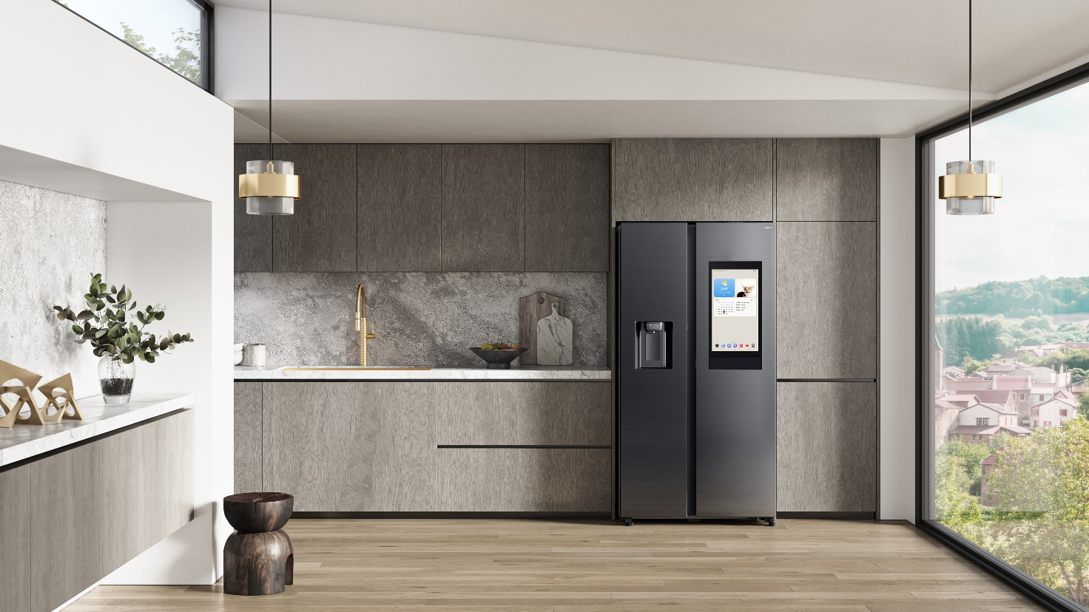
Fitur AI Energy Mode pada Kulkas Pintar Bespoke AI akan mengoptimalkan kecepatan kompresor dan siklus pencairan es untuk menghasilkan penghematan listrik hingga 10%

Sedangkan di vacuum cleaner Samsung Bespoke AI Jet™ Lite, pengguna tak perlu sering-sering mengisi ulang daya baterai dan memboroskan listrik rumah. Perangkat ini sudah dibekali baterai berkapasitas besar yang memungkinkan perangkat bekerja hingga 60 menit tanpa henti.

Fitur-Fitur Unik yang Bikin Hidup Lebih Praktis
Bayangkan suatu hari Anda hendak membuka kulkas, tapi tangan baru saja mengalami cedera. Atau Anda buru-buru hendak minum air es yang menyegarkan di kulkas tapi di tangan masih banyak barang yang dipegang. Di situlah Anda butuh bantuan dan bantuan datang dari kulkas Anda sendiri. Bagaimana mungkin?

Kulkas Pintar Bespoke AI terbaru punya fitur unik bernama Auto Open Door, yang bisa membuka pintu kulkas hanya dengan sentuhan ringan atau perintah suara “Hi Bixby, open the door”. Pintu kulkas Side-by-Side ini punya sensor di kedua sisi yang akan membantu membuka pintu dengan lebih mudah. Disaat pintu terbuka, kulkas akan mengeluarkan suara yang memberitahukan bahwa pintu sudah terbuka.

Di vacuum cleaner Samsung Bespoke AI Jet™ Lite terdapat fitur yang disebut Dustbin Auto-Closing, yaitu fitur yang memungkinkan cover atau penutup pada dustbin akan otomatis menutup agar debu atau kotoran tidak berantakan ke mana-mana saat penggunanya membuang kotoran isi vacuum.

Lalu, saat konsumen mengosongkan dustbin, ada teknologi bernama Air Spin Edge di sana, yang akan berputar dengan kecepatan maksimal, yang memungkinkan untuk membersihkan segala macam kotoran dengan sempurna dari dalam dustbin. Bahkan 99% rambut, bulu, dan debu membandel pun dapat dikeluarkan dengan mudah.

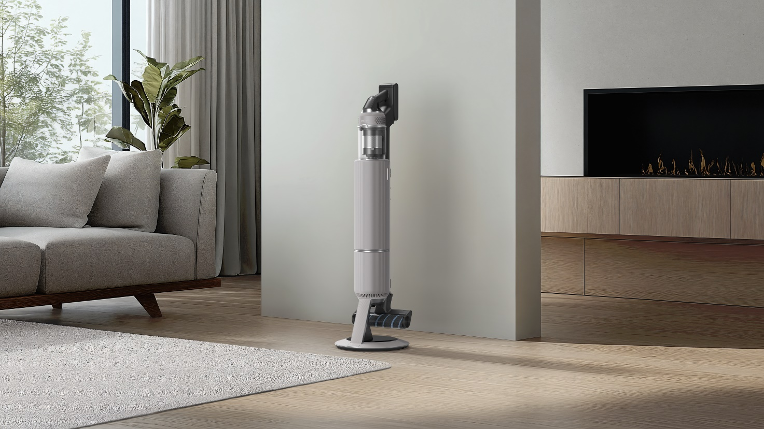
Fitur Dustbin Auto-Closing di vacuum cleaner Bespoke AI Jet™ Lite akan otomatis menutup cover pada dustbin agar debu atau kotoran tidak berantakan ke mana-mana saat dibuang.

Proses mencuci dan mengeringkan pakaian seringkali memakan waktu berjam-jam, apalagi jika harus dilakukan terpisah. Konsumen yang super sibuk bakalan terbantu dengan kecepatan mesin cuci dan pengering Bespoke AI dalam bekerja.

Fitur Super Speed adalah fitur yang akan ditunggu-tunggu oleh para pengguna mesin cuci konvensional. Di mesin cuci Samsung Bespoke AI Laundry Combo fitur ini akan melakukan pencucian dan pengeringan pakaian dalam muatan penuh hanya dalam waktu 98 menit. Cara kerjanya mengandalkan Speed Spray yang akan membantu menyemprotkan deterjen menembus kain dengan lebih cepat dan mempercepat proses pembilasan. Selain itu, perangkat ini memiliki kapasitas yang besar, yaitu 25kg untuk mencuci dan 15kg untuk pengeringan, yang mengoptimalkan keunggulan desain All-in-One dengan lebih baik. Ukuran drum yang cukup besar sanggup menampung selimut berukuran besar dan banyak pakaian dalam satu muatan. Alhasil, pengguna dapat menghabiskan lebih sedikit waktu di ruang cuci.

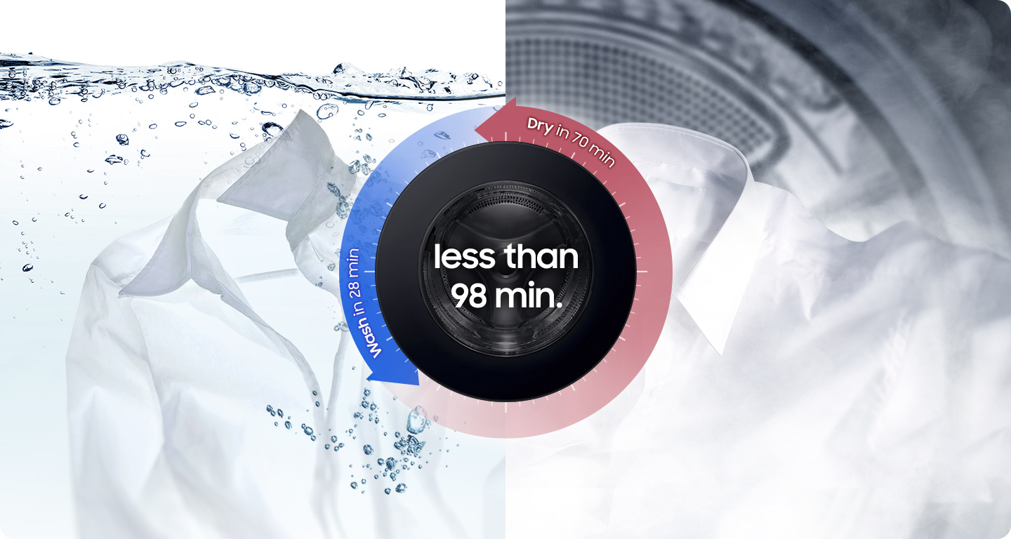
Fitur Super Speed pada mesin cuci Samsung Bespoke AI Laundry Combo akan mencuci dan mengeringkan pakaian dalam muatan penuh hanya dalam waktu 98 menit

Itulah kemudahan dan kepraktisan yang ditawarkan oleh jajaran produk peralatan rumah tangga Bespoke AI terbaru untuk tahun 2025. Samsung memberikan penawaran terbaik yang pernah ada, yaitu voucher Biznet senilai Rp1.900.000, sebuah produk Samsung senilai hingga Rp10.999.000, trade-in cashback senilai hingga Rp500.000, dan Samsung Care+ (perlindungan produk Samsung).

Untuk pembelian Bespoke AI Laundry Combo selama periode penawaran berlangsung, dapatkan exclusive package berisikan Galaxy S24 FE 256GB senilai Rp10.999.000 dan luxury perfume senilai Rp3.000.000.

Informasi lebih lanjut mengenai jajaran perangkat Bespoke AI terbaru dapat ditemukan di Samsung Newsroom Indonesia dan Samsung.com/id.

***

Tentang Samsung Electronics Co., Ltd.
Samsung menginspirasi dunia dan membentuk masa depan dengan ide dan teknologi transformatif. Perusahaan ini mendefinisikan ulang dunia TV, smartphone, wearables, tablet, peralatan rumah tangga, sistem jaringan dan memori, sistem LSI, foundry dan solusi LED, serta menghadirkan pengalaman terhubung yang mulus melalui ekosistem SmartThings dan kolaborasi terbuka dengan para mitra. Untuk berita terkini, silakan kunjungi Samsung Newsroom di news.samsung.com.

Untuk informasi lebih lanjut:
Ennita Pramono
Public Relations & CSR Senior Manager
PT Samsung Electronics Indonesia
Ph: 021 – 2958 8000
nita.pramono@samsung.com

